Tên: Đặng Dương Nguyên
CNPM2
XÂY DỰNG HỆ THỐNG THƯ VIỆN TRỰC TUYẾN
Mô tả bài toán
Để phục vụ cho nhu cầu học tập và tra cứu của cán bộ, giảng viên và sinh viên của trường, nhà trường yêu cầu xây dựng một hệ thống thư viện trực tuyến dựa trên mạng nội bộ intranet, hệ thống được truy cập trong phạm vi trường học, giúp độc giả có thể tìm kiếm các loại sách, báo, tạp chí,… Đối với tài liệu điện tử thì độc giả có thể đọc trực tuyến hoặc tải về, đối với sách trong thư viện thì độc giả có thể đăng ký mượn. Ngoài ra, độc giả cũng có thể yêu cầu mua các loại tài liệu điện tử. Hệ thống giúp cho các thủ thư có thể quản lý thông tin mượn và trả sách của độc giả, hệ thống còn có tính năng thông báo nhắc nhở đến hạn trả sách bằng email, tạo báo cáo, thống kê. Các đối tượng sử dụng tài nguyên của thư viện (giảng viên, sinh viên, nhân viên của trường) đều phải có thẻ thư viện.
- Giai đoạn phân tích (Analysis)
Mục đích của việc phân tích là để hiểu rõ được vấn đề và bắt đầu phát triển một mô hình trực quan về hệ thống đang xây dựng, chuyển những yêu cầu chức năng vào khái niệm phần mềm
1.1. Phân tích yêu cầu
1.1.1. Xác định yêu cầu chức năng của hệ thống
- Chức năng 1: Tìm kiếm tài liệu theo: loại, tên sách, chủ đề, tác giả, năm XB.
- Chức năng 02: Đọc trực tuyến tài liệu điện tử nếu có.
- Chức năng 03: Tải tài liệu điện tử khi nhập Mã thẻ thư viện hợp lệ.
- Chức năng 04: Xem tình trạng tồn kho/số lượng sách giấy còn trong thư viện.
- Chức năng 05: Đăng ký mượn sách giấy (yêu cầu nhập Mã thẻ thư viện).
- Chức năng 06: Đặt mua tài liệu điện tử (yêu cầu có tài khoản & đăng nhập).
- Chức năng 07: Khi đặt mua, nhập thông tin: Tên sách, Tác giả, Năm xuất bản.
- Chức năng 08: Quản lý mượn–trả (thủ thư) cho từng độc giả.
- Chức năng 09: Xem tình trạng mượn, ai đang mượn, quá hạn, thông tin theo quyển.
- Chức năng 10: Cập nhật danh mục: sách giấy & sách điện tử (thủ thư).
- Chức năng 11: Duyệt/Từ chối yêu cầu đặt mua (thủ thư).
- Chức năng 12: Hệ thống gửi email tự động trước hạn trả 3 ngày.
- Chức năng 13: Đăng ký tài khoản (độc giả) để thực hiện đặt mua.
- Chức năng 14: Đăng nhập tài khoản (độc giả/thủ thư) để dùng chức năng cần xác thực.
- Chức năng 15: Kiểm tra/nhập Mã thẻ thư viện khi tải ebook & đăng ký mượn.
    - Xây dựng bảng thuật ngữ của hệ thống
- Độc giả: bao gồm giảng viên, sinh viên và cán bộ nhân viên của trường. Đây là nhóm người dùng chính, có quyền sử dụng các chức năng như tìm kiếm tài liệu, đọc tài liệu điện tử, đăng ký mượn sách giấy hoặc đặt mua tài liệu điện tử.
- Thủ thư: là nhân sự quản trị thư viện, chịu trách nhiệm xử lý các nghiệp vụ mượn – trả tài liệu, theo dõi tình trạng quá hạn, cập nhật danh mục tài liệu và phê duyệt yêu cầu đặt mua từ độc giả.
- Tài liệu điện tử (E-book): là tài liệu được lưu trữ dưới dạng số hóa, cho phép độc giả đọc trực tuyến trong hệ thống hoặc tải về nếu có mã thẻ thư viện hợp lệ.
- Sách giấy: là bản in vật lý của tài liệu, được lưu trữ trong thư viện. Độc giả có thể xem số lượng còn lại và đăng ký mượn thông qua hệ thống.
- Mã thẻ thư viện: là mã định danh để xác thực độc giả. Bắt buộc nhập khi muốn tải tài liệu điện tử hoặc đăng ký mượn sách giấy.
- Đặt mua: là chức năng cho phép độc giả gửi yêu cầu mua thêm tài liệu điện tử. Để thực hiện, độc giả cần có tài khoản và đăng nhập vào hệ thống.
- Quá hạn: trạng thái phát sinh khi độc giả mượn tài liệu nhưng không trả lại đúng thời hạn quy định. Thủ thư sẽ theo dõi và xử lý các trường hợp này.
- Thông báo nhắc hạn: là email hệ thống tự động gửi cho độc giả trước thời điểm đến hạn trả 3 ngày, giúp hạn chế tình trạng quá hạn.
- Danh mục: là tập hợp thông tin mô tả (metadata) của các tài liệu, bao gồm sách giấy và sách điện tử, được thủ thư cập nhật để phục vụ tìm kiếm và quản lý.
- Intranet: là mạng nội bộ của trường, trong đó hệ thống thư viện hoạt động. Chỉ những người dùng thuộc phạm vi trường mới có thể truy cập.
    - Mô hình hóa yêu cầu chức năng sử dụng use case mode
Actors
- A1. Độc giả (bao gồm sinh viên/giảng viên/nhân viên).
- A2. Thủ thư (quyền quản trị mượn–trả, danh mục, duyệt đặt mua).
- A3. Hệ thống Email (actor phụ/đối tác để gửi nhắc hạn).
Danh sách Use Case & ID
- UC-01: Đăng ký tài khoản
- UC-02: Đăng nhập
- UC-03: Tìm kiếm tài liệu
- UC-04: Đọc trực tuyến ebook
- UC-05: Tải ebook (nhập Mã thẻ)
- UC-06: Xem tồn kho & Đăng ký mượn (nhập Mã thẻ)
- UC-07: Đặt mua tài liệu điện tử
- UC-08: Thủ thư quản lý mượn–trả
- UC-09: Thủ thư xem tình trạng mượn/quá hạn
- UC-10: Thủ thư cập nhật danh mục
- UC-11: Thủ thư duyệt/từ chối đặt mua
- UC-12: Hệ thống gửi email nhắc hạn

UseCase Model
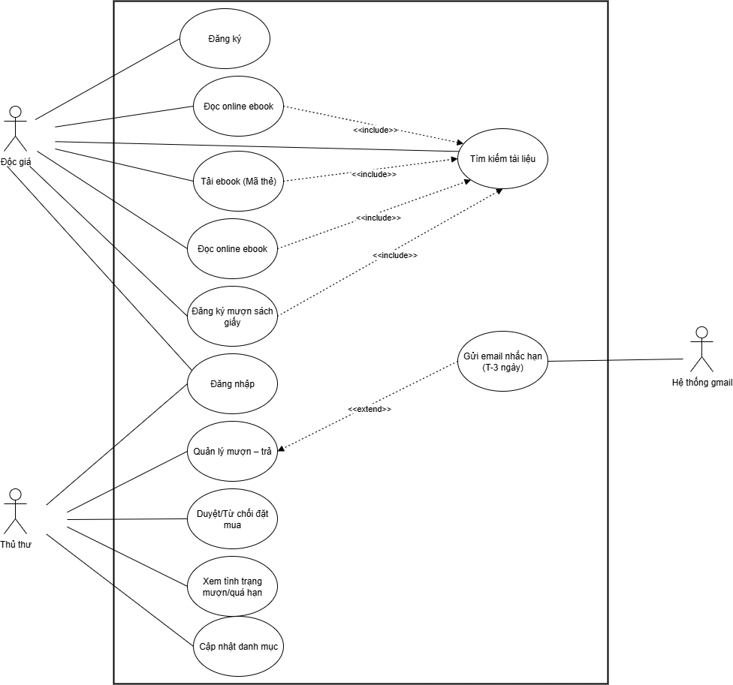

ĐẶC TẢ USE CASE HỆ THỐNG THƯ VIỆN TRỰC TUYẾN
UC-01: Đăng ký tài khoản
Tên use case | Đăng ký tài khoản
Actor | Độc giả
Mô tả | Cho phép độc giả tạo tài khoản để sử dụng chức năng đặt mua tài liệu điện tử.
Tiền điều kiện | Không
Hậu điều kiện | Tài khoản được tạo, lưu trong hệ thống.
Luồng sự kiện chính (Basic flow) | Actor: 1. Người dùng chọn “Đăng ký”.  Hệ thống: 2. Hiển thị form đăng ký (Họ tên, Email, Mật khẩu...).  Actor: 3. Nhập thông tin & gửi.  Hệ thống: 4. Lưu tài khoản, thông báo thành công.
Luồng sự kiện thay thế (Alternate flow) | 4.1 Nếu email đã tồn tại → Báo lỗi, yêu cầu nhập lại.
UC-02: Đăng nhập
Tên use case | Đăng nhập
Actor | Độc giả, Thủ thư
Mô tả | Xác thực người dùng trước khi sử dụng các chức năng yêu cầu.
Tiền điều kiện | Có tài khoản hợp lệ.
Hậu điều kiện | Người dùng vào hệ thống với vai trò phù hợp.
Luồng sự kiện chính | Actor: 1. Chọn “Đăng nhập” → Nhập Email + Password.  Hệ thống: 2. Kiểm tra thông tin.  3. Nếu hợp lệ, vào trang chính.
Luồng thay thế | 3.1 Sai thông tin → Báo lỗi, yêu cầu nhập lại.

UC-03: Tìm kiếm tài liệu
Tên use case | Tìm kiếm tài liệu
Actor | Độc giả, Thủ thư
Mô tả | Thực hiện việc tìm kiếm tài liệu theo các tiêu chí: tựa sách, tác giả, năm xuất bản, hoặc từ khóa.
Tiền điều kiện | Không
Hậu điều kiện | Nếu tìm thấy, người dùng có thể đọc, tải, đăng ký mượn hoặc đặt mua.
Luồng sự kiện chính (Basic flow) | Actor: 1. Chọn loại tài liệu cần tìm.  Hệ thống: 2. Hiển thị form nhập.  Actor: 3. Nhập tiêu chí + click tìm kiếm.  Hệ thống: 4. Hiển thị danh sách kết quả.
Luồng sự kiện thay thế (Alternate flow) | 4.1 Không có kết quả → Thông báo “Không có tài liệu”.  4.2 Người dùng chọn tìm lại.
UC-04: Đọc trực tuyến ebook
Tên use case | Đọc trực tuyến ebook
Actor | Độc giả
Mô tả | Cho phép đọc online nội dung ebook.
Tiền điều kiện | Tài liệu là ebook.
Hậu điều kiện | Ebook hiển thị trên trình đọc trực tuyến.
Luồng sự kiện chính (Basic flow) | Actor: 1. Chọn tài liệu ebook.  Hệ thống: 2. Mở giao diện đọc online.
Luồng sự kiện thay thế (Alternate flow) | 2.1 File lỗi → Thông báo không hiển thị được.

UC-05: Tải ebook (Mã thẻ)
Tên use case | Tải ebook (nhập Mã thẻ thư viện)
Actor | Độc giả
Mô tả | Cho phép tải tài liệu điện tử bằng cách nhập Mã thẻ thư viện.
Tiền điều kiện | Có Mã thẻ hợp lệ.
Hậu điều kiện | Ebook tải về thành công.
Luồng sự kiện chính (Basic flow) | Actor: 1. Chọn “Tải ebook”.  Hệ thống: 2. Yêu cầu nhập Mã thẻ.  Actor: 3. Nhập Mã thẻ.  Hệ thống: 4. Kiểm tra → Cho tải.
Luồng sự kiện thay thế (Alternate flow) | 4.1 Mã thẻ sai → Báo lỗi, không tải.
UC-06: Đăng ký mượn sách giấy
Tên use case | Đăng ký mượn sách giấy
Actor | Độc giả
Mô tả | Độc giả đăng ký mượn sách giấy còn trong kho.
Tiền điều kiện | Có Mã thẻ thư viện.
Hậu điều kiện | Phiếu đăng ký mượn được tạo.
Luồng sự kiện chính (Basic flow) | Actor: 1. Chọn sách giấy.  Hệ thống: 2. Hiển thị số lượng còn.  Actor: 3. Nhập Mã thẻ + gửi yêu cầu.  Hệ thống: 4. Lưu yêu cầu.
Luồng sự kiện thay thế (Alternate flow) | 4.1 Sách hết → Thông báo “Hết sách”.

UC-07: Đặt mua ebook
Tên use case | Đặt mua ebook
Actor | Độc giả
Mô tả | Gửi yêu cầu mua ebook mới.
Tiền điều kiện | Đã có tài khoản & đăng nhập.
Hậu điều kiện | Yêu cầu ở trạng thái “Chờ duyệt”.
Luồng sự kiện chính (Basic flow) | Actor: 1. Chọn “Đặt mua”.  Hệ thống: 2. Hiển thị form (Tên sách, Tác giả, Năm XB).  Actor: 3. Nhập & gửi.  Hệ thống: 4. Lưu yêu cầu.
Luồng sự kiện thay thế (Alternate flow) | 4.1 Thiếu thông tin → Báo lỗi, yêu cầu nhập đủ.
UC-08: Quản lý mượn – trả
Tên use case | Quản lý mượn – trả
Actor | Thủ thư
Mô tả | Thủ thư ghi nhận mượn – trả.
Tiền điều kiện | Thủ thư đăng nhập.
Hậu điều kiện | Cập nhật trạng thái sách & phiếu mượn.
Luồng sự kiện chính (Basic flow) | Actor: 1. Vào module “Mượn – trả”.  Hệ thống: 2. Hiển thị danh sách độc giả.  Actor: 3. Ghi nhận mượn/trả.  Hệ thống: 4. Lưu cập nhật.
Luồng sự kiện thay thế (Alternate flow) | 4.1 Nhập sai thông tin → Báo lỗi.

UC-09: Xem tình trạng mượn/quá hạn
Tên use case | Xem tình trạng mượn/quá hạn
Actor | Thủ thư
Mô tả | Xem danh sách người đang mượn, sách quá hạn.
Tiền điều kiện | Thủ thư đăng nhập.
Hậu điều kiện | Danh sách hiển thị.
Luồng sự kiện chính (Basic flow) | Actor: 1. Chọn “Tình trạng mượn”.  Hệ thống: 2. Hiển thị báo cáo.
UC-10: Cập nhật danh mục
Tên use case | Cập nhật danh mục
Actor | Thủ thư
Mô tả | Thêm, sửa, xóa thông tin sách giấy hoặc ebook.
Tiền điều kiện | Thủ thư đăng nhập.
Hậu điều kiện | Danh mục cập nhật.
Luồng sự kiện chính (Basic flow) | Actor: 1. Chọn “Danh mục”.  Hệ thống: 2. Hiển thị form.  Actor: 3. Nhập thông tin.  Hệ thống: 4. Lưu.

UC-11: Duyệt/từ chối đặt mua
Tên use case | Duyệt/từ chối đặt mua
Actor | Thủ thư
Mô tả | Xem và duyệt/từ chối yêu cầu đặt mua ebook.
Tiền điều kiện | Có yêu cầu “Chờ duyệt”.
Hậu điều kiện | Yêu cầu cập nhật trạng thái.
Luồng sự kiện chính (Basic flow) | Actor: 1. Chọn “Đặt mua”.  Hệ thống: 2. Hiển thị danh sách yêu cầu.  Actor: 3. Duyệt/Từ chối.  Hệ thống: 4. Lưu kết quả.
UC-12: Gửi email nhắc hạn
Tên use case | Gửi email nhắc hạn (T-3 ngày)
Actor | Hệ thống Email
Mô tả | Gửi email tự động cho độc giả trước hạn trả 3 ngày.
Tiền điều kiện | Có phiếu mượn có ngày trả.
Hậu điều kiện | Email gửi thành công, log lưu lại.
Luồng sự kiện chính (Basic flow) | Hệ thống: 1. Quét dữ liệu mượn hàng ngày.  2. Lọc bản ghi còn 3 ngày.  3. Gửi email nhắc hạn.
s

